**En flickas upplevelse av kriget i Syrien och en vädjan om fred**

**Bana Alabed**

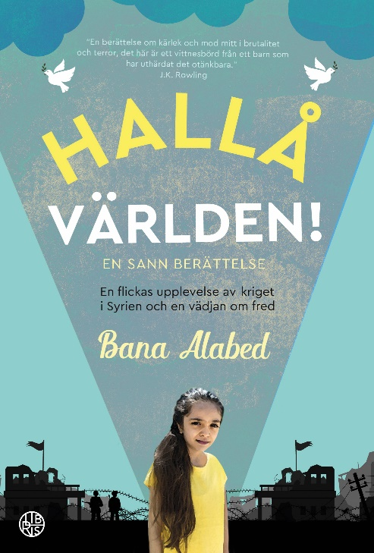 **När Bana Alabed är sju år börjar hon använda Twitter för att beskriva de fasor som hon och hennes familj upplever i det krigshärjade Syrien. Hon blir en röst för miljontals oskyldiga barn och hennes hjärtskärande budskap berör hela världen. Nu släpps hennes bok som ger ett unikt och nära perspektiv på hur ett barn påverkas av en av de största humanitära kriserna i historien.**

Under kriget har Bana förlorat sin bästa vän, sin skola, sitt hem och sitt hemland. Men hon har inte förlorat hoppet, varken för sig själv eller för andra barn runt om i världen som blir offer och flyktingar på grund av krig.

*"We have no home now. I got minor injury. I didn't sleep since yesterday, I am hungry. I want to live, I don't want to die".*– Bana Alabed, Twitter, 28 november, 2016

*"I just want to live without fear"* – Bana Alabed, Twitter, 12 oktoberg, 2016

*Hallå världen!*riktar sig till 9–12-åringar men kan läsas av alla som vill förstå mer om kriget i Syrien och speciellt hur barn påverkas av kriget. Boken är skriven av Bana själv, men innehåller även korta förklarande kapitel av hennes mamma Fatemah.

Sagt om boken:   
*"En berättelse om kärlek och mod bland brutalitet och terror. Detta är ett vittnesbörd från ett barn som har uthärdat det otänkbara."*– J.K. Rowling, författare till böckerna om Harry Potter

**Bokinfo:**

Författare: Bana Alabed

Bandtyp: Inbunden med skyddsomslag

Format: 130x175, 144 sidor

Översättning: Maria Store

Art.nr: 978-91-7387-670-4

Omslag: Sanna Sporrong

Utkommer: 13 april 2018